Часть 1
В1. При оплате услуг через платежный терминал взимается комиссия 5%. Терминал принимает суммы кратные 10 рублям. Аня хочет положить на счет своего мобильного телефона не меньше 300 рублей. Какую минимальную сумму она должна положить в приемное устройство данного терминала?
В2. На графике изображена зависимость крутящего момента двигателя от числа его оборотов в минуту. На оси абсцисс откладывается число оборотов в минуту, на оси ординат — крутящий момент в Нм. Скорость автомобиля (в км/ч) приближенно выражается формулой , где — число оборотов двигателя в минуту. С какой наименьшей скоростью должен двигаться автомобиль, чтобы крутящий момент был не меньше 120 Нм? Ответ дайте в километрах в час.
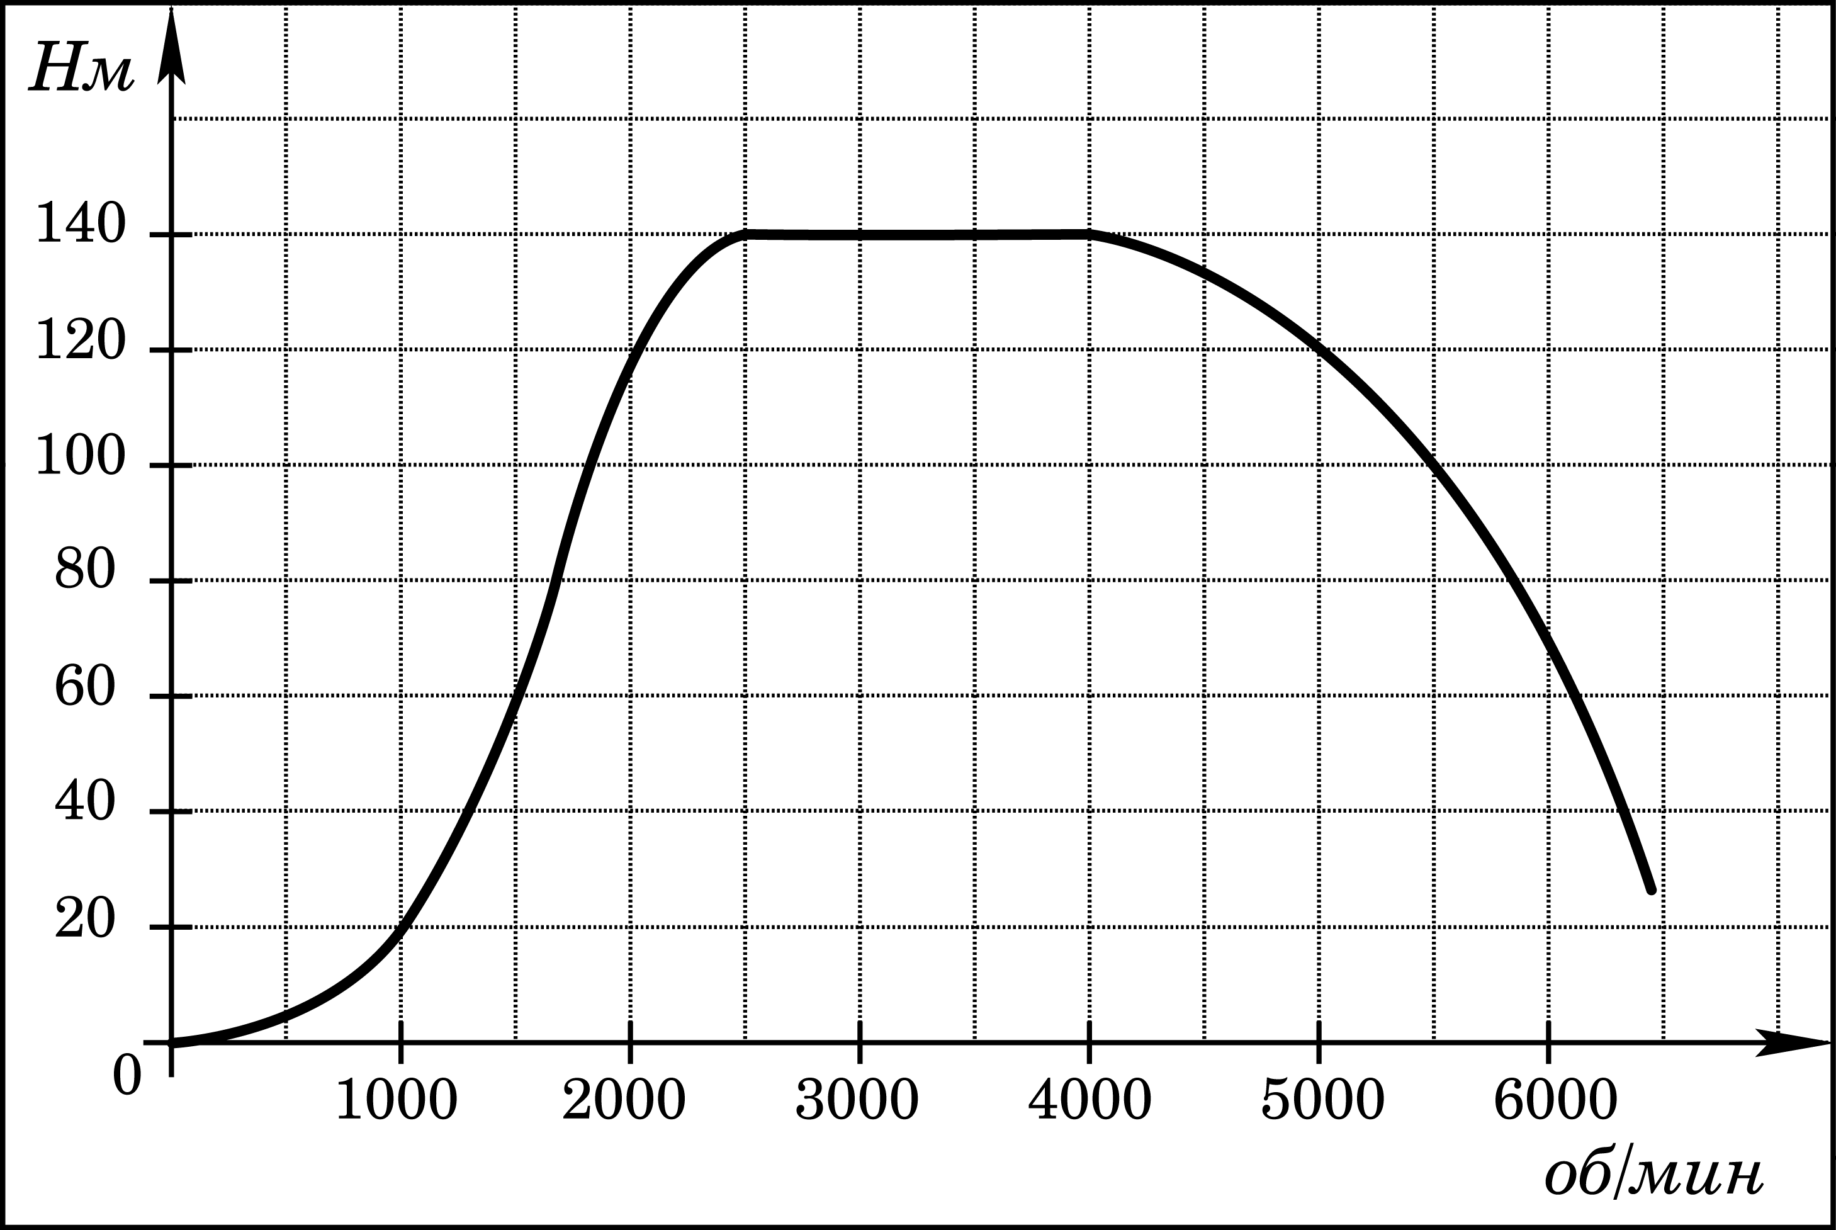
В3. Найдите квадрат длины вектора . | 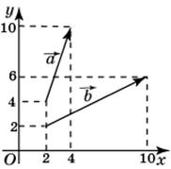
В4. Семья из трех человек планирует поехать из Санкт-Петербурга в Вологду. Можно ехать поездом, а можно — на своей машине. Билет на поезд на одного человека стоит 660 рублей. Автомобиль расходует 8 литров бензина на 100 километров пути, расстояние по шоссе равно 700 км, а цена бензина равна 19,5 рубля за литр. Сколько рублей придется заплатить за наиболее дешевую поездку на троих?
В5. Решите уравнение .
В6. Три стороны описанного около окружности четырехугольника относятся (в последовательном порядке) как . Найдите большую сторону этого четырехугольника, если известно, что его периметр равен 32.
В7. Найдите значение выражения 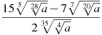 при .
В8. На рисунке изображен график — производной функции , определенной на интервале . Найдите количество точек минимума функции , принадлежащих отрезку . | 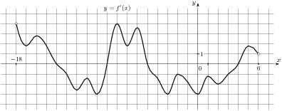
В9. Найдите угол многогранника, изображенного на рисунке. Все двугранные углы многогранника прямые. Ответ дайте в градусах. | 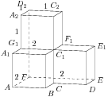

В10. В среднем из 1000 садовых насосов, поступивших в продажу, 5 подтекают. Найдите вероятность того, что один случайно выбранный для контроля насос не подтекает.
В11. Площадь поверхности тетраэдра равна . Найдите площадь поверхности многогранника, вершинами которого являются середины ребер данного тетраэдра. | 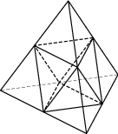
В12. Скейтбордист прыгает на стоящую на рельсах платформу, со скоростью м/с под острым углом к рельсам. От толчка платформа начинает ехать со скоростью 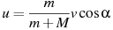 (м/с), где кг — масса скейтбордиста со скейтом, а кг — масса платформы. Под каким максимальным углом (в градусах) нужно прыгать, чтобы разогнать платформу не менее чем до 0,25 м/с?
В13. По двум параллельным железнодорожным путям друг навстречу другу следуют скорый и пассажирский поезда, скорости которых равны соответственно 65 км/ч и 35 км/ч. Длина пассажирского поезда равна 700 метрам. Найдите длину скорого поезда, если время, за которое он прошел мимо пассажирского поезда, равно 36 секундам. Ответ дайте в метрах.
В14. Найдите точку максимума функции принадлежащую промежутку 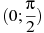.

Часть 2
С 1. Решите уравнение .
C2. Основанием прямой призмы
является прямоугольный треугольник АВС с гипотенузой АС. Найдите тангенс угла между плоскостью и плоскостью, проходящей через середину ребра А и прямую ВС, если АВ = 4, В = 12.
С3. Решите неравенство
С4. Две окружности касаются внешним образом. Прямая касается первой окружности в точке М и пересекает вторую окуржность в точках А и В. Найти радиус первой окружности, если известно, что АВ = 12, МВ = 6, а радиус второй окружности равен 10.
С5. При каких значениях параметра а система неравенств имеет ровно 2 решения?
С6. Шарики можно разложить в пакетики, а пакетики упаковать в коробки, по 2 пакетика в одну коробку. Можно эти же шарики разложить в пакетики так, что в каждом пакетике будет на 5 шариков меньше, чем раньше, но тогда в каждой коробке будет лежать по 3 пакетика, а коробок потребуется на 3 меньше. Какое наибольшее количество шариков может быть при таких условиях?

